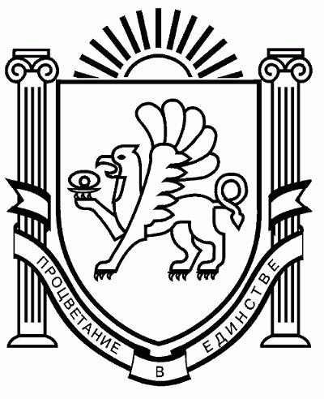
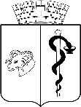
АДМИНИСТРАЦИЯ ГОРОДА ЕВПАТОРИИ
РЕСПУБЛИКИ КРЫМ
ПОСТАНОВЛЕНИЕ
_______________ № _________
ЕВПАТОРИЯ
О внесении изменений
в постановление администрации города Евпатории
Республики Крым от 27.01.2021 № 50-п
«Об утверждении муниципальной программы
«Развитие культуры и укрепление межнационального согласия
на территории городского округа Евпатория Республики Крым»

В соответствии со статьей 179 Бюджетного кодекса Российской Федерации, Федеральным законом от 06.10.2003 № 131-ФЗ «Об общих принципах организации местного самоуправления в Российской Федерации», Законом Республики Крым от 21.08.2014 № 54-ЗРК «Об основах местного самоуправления в Республике Крым», Законом Республики Крым от 28.11.2014 № 16-ЗРК/2014 «О межбюджетных отношениях в Республике Крым», с изменениями, Законом Республики Крым от 07.12.2023 № 496-ЗРК/2023 «О бюджете Республики Крым на 2024 год и на плановый период 2025 и 2026 годов», постановлением Совета министров Республики Крым от 14 марта 2023 года № 199 «Об утверждении Государственной программы Республики Крым «Развитие культуры, архивного дела и сохранение объектов культурного наследия Республики Крым», с изменениями, Уставом муниципального образования городской округ Евпатория Республики Крым, решением Евпаторийского городского бюджета от 14.12.2022 № 2-62/1 «О бюджете муниципального образования городской округ Евпатория Республики Крым на 2023 и плановый период 2024 и 2025 годов», с изменениями, решением Евпаторийского городского совета от 15.12.2023 № 2-76/1 «О бюджете муниципального образования городской округ Евпатория Республики Крым на 2024 год и на плановый период 2025 и 2026 годов», Порядком разработки, реализации и оценки эффективности муниципальных программ, утвержденным постановлением администрации города Евпатории Республики Крым от 19.02.2019 № 217-п, с изменениями 26.07.2021 № 1325-п, от 26.12.2022 № 3441-п, Перечнем муниципальных программ городского округа Евпатория Республики Крым, утвержденным постановлением администрации города Евпатории Республики Крым от 10.08.2023 № 2520-п, администрация города Евпатории Республики Крым п о с т а н о в л я е т:
1. Внести изменения в постановление администрации города Евпатории Республики Крым от 27.01.2021 № 50-п «Об утверждении муниципальной программы «Развитие культуры и укрепление межнационального согласия на территории городского округа Евпатория Республики Крым», с изменениями от 27.07.2023 № 2342-п, от 04.12.2023 № 3728-п, утвердив муниципальную программу «Развитие культуры и укрепление межнационального согласия на территории городского округа Евпатория Республики Крым» в новой редакции. Прилагается.
3. Настоящее постановление вступает в силу со дня его обнародования на официальном портале Правительства Республики Крым – http://rk.gov.ru в разделе: «Муниципальные образования», подраздел – «Евпатория», а также на официальном сайте муниципального образования городской округ Евпатория Республики Крым – http://my-evp.ru в разделе «Документы», подраздел «Документы администрации» в информационно-телекоммуникационной сети общего пользования и подлежит опубликованию информационного сообщения о нём в печатных средствах массовой информации, учрежденных органом местного самоуправления городского округа Евпатория.
4. Контроль за исполнением настоящего постановления возложить на первого заместителя главы администрации города Евпатория Республики Крым Просоедова И.И.
Глава администрации города
Евпатории Республики Крым Е.М.Демидова

